Портфолио аспиранта
- Кириллов Андрей Олегович
Место работы: ИСМАН с 2019 года, рабочие комнаты: КВР, 111.
Должность: аспирант, младший научный сотрудник.
Окончил: БашГУ в 2017.
Обучение в аспирантуре: 2020-2024 год.
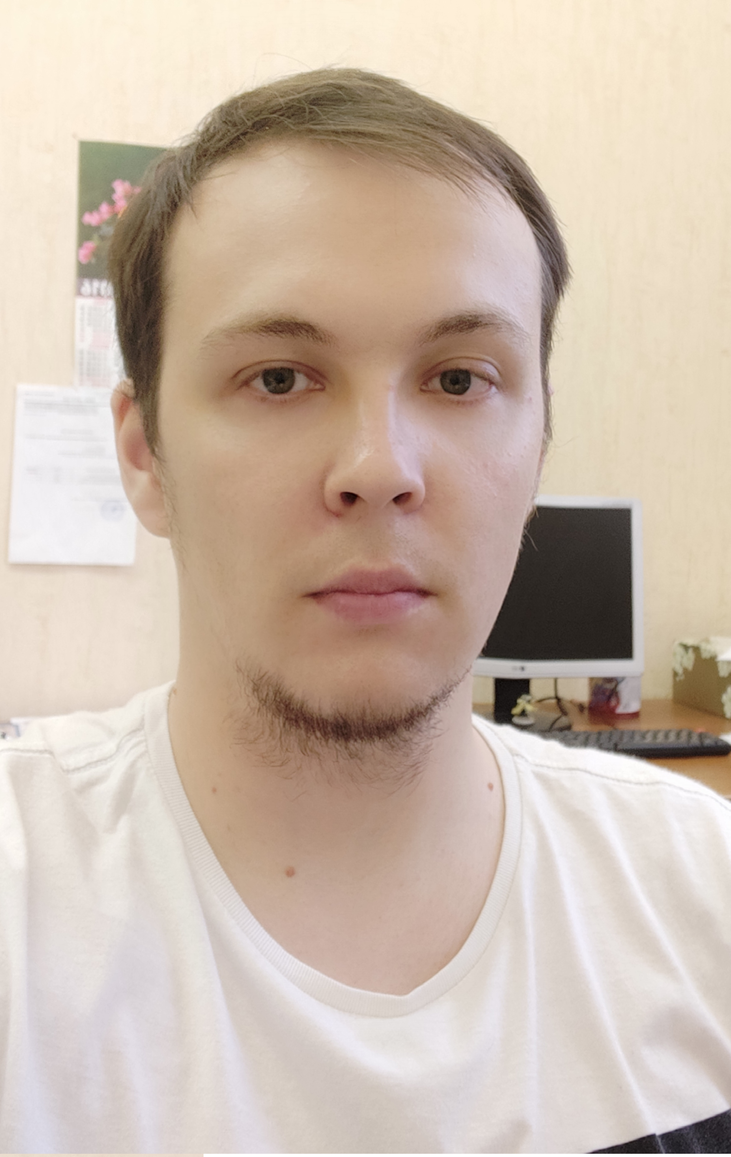
Научный руководитель: к.т.н. Уваров Валерий Иванович
Тема работы: “ Исследование влияния структурно-размерного фактора и способа нанесения каталитически активных добавок на эффективность каталитических конвертеров в процессах дегидрирования углеводородов”.
Научные интересы: СВС, горение, мембраны, фильтры, фильтрационное горение, разработка и получение каталитических конвертеров на основе керамических материалов.
Рабочий телефон: +7 496 524-64-10
e-mail: kira@ism.ac.ru
- Учебная работа: курсы английского языка и истории и философии науки, педагогика
- Научно-исследовательская работа: проект РФФИ № 20-08-00559
- Педагогическая работа
- Научные публикации и участие в конференциях

Публикации:
1. Уваров В.И., Капустин Р.Д., Кириллов А.О., Федотов А.С., Цодиков М.В. Разработка пористого каталитического конвертера для дегидрирования кумола в α-метилстирол. Новые огнеупоры. 2020;(8):8-13. https://doi.org/10.17073/1683-4518-2020-8-8-13
2.Уваров В.И., Капустин Р.Д., Федотов А.С., Кириллов А.О. ПОЛУЧЕНИЕ ПОРИСТЫХ КЕРАМИЧЕСКИХ МАТЕРИАЛОВ ДЛЯ КАТАЛИТИЧЕСКИ АКТИВНЫХ МЕМБРАН МЕТОДАМИ ТЕХНОЛОГИЧЕСКОГО ГОРЕНИЯ И СПЕКАНИЯ. Стекло и керамика. 2020. № 6. С. 24-29.
3.Алымов М.И., Уваров В.И., Капустин Р.Д., Кириллов А.О., Лорян В.Э.СИНТЕЗ НАНОПОРИСТЫХ КЕРАМИЧЕСКИХ МАТЕРИАЛОВ ДЛЯ ФИЛЬТРАЦИИ ЖИДКОСТЕЙ И ГАЗОВ МЕТОДОМ ТЕХНОЛОГИЧЕСКОГО ГОРЕНИЯ. Известия высших учебных заведений. Порошковая металлургия и функциональные покрытия. 2020. № 2. С. 55-63.
https://doi.org/10.17073/1997-308X-2020-2-55-63
4. Uvarov, V.I., Kapustin, R.D., Kirillov, A.O., Loryan, V.E. Influence of structural-dimensional factor and catalytically active additives of Fe2O3/Cr2O3 in α-Al2O3-based membranes on hydrocarbon dehydrogenation
Journal of Asian Ceramic Societies, 2021 https://doi.org/10.1080/21870764.2021.1920133 Q1
5. Alymov, M.I., Uvarov, V.I., Kapustin, R.D. et al. Synthesis of Nanoporous Ceramic Materials for the Filtration of Liquids and Gases by the Technological Combustion Method. Russ. J. Non-ferrous Metals 61, 725–731 (2020). https://doi.org/10.3103/S1067821220060036
6. Uvarov, V.I., Kapustin, R.D., Kirillov, A.O. et al. Development of a Porous Catalytic Converter for Dehydrogenation of Cumene to α-Methylstyrene. Refract Ind Ceram 61, 355–359 (2020). https://doi.org/10.1007/s11148-020-00486-0
7. Uvarov, V.I., Kapustin, R.D., Kirillov, A.O. Nanoporous high-temperature filters based on Ti–Al ceramic SHS materials, Ceramics International, Volume 46, Issue 14, 2020, Pages 23180-23185.
https://doi.org/10.1016/j.ceramint.2020.06.098 Q1
8. Uvarov, V.I., Kapustin, R.D., Fedotov, A.S. et al. Synthesis of Porous Ceramic Materials for Catalytically Active Membranes by Technological Combustion and Sintering. Glass Ceram 77, 221–225 (2020). https://doi.org/10.1007/s10717-020-00275-8

Доклады на конференциях:

- Кириллов А.О., Капустин Р.Д., Уваров В.И.. Получение пористых керамических конвертеров на основе карбида кремния для дегидрирования этилбензола в стирол / VII Международная конференция «Лазерные, плазменные исследования и технологии» ЛаПлаз-2021: Сборник научных трудов. М.: НИЯУ МИФИ, 2021. №1. С.231-233
- Кириллов А.О., Уваров В.И., Капустин Р.Д. Разработка каталитически
активных мембран для процессов дегидрирования углеводородов методом
статического прессования с последующим жидкофазным спеканием.
ФИЗИКА КОНДЕНСИРОВАННОГО СОСТОЯНИЯ И ЕЕ ПРИЛОЖЕНИЯ,
09 – 12 сентября 2020, Стерлитамак.
- Уваров В.И., Капустин Р.Д., Кириллов А.О. О получении пористых
каталитических активных керамических мембран методами
технологического горения и спекания. XXXII симпозиум "Современная
химическая физика«, 16 – 28 сентября 2020, Туапсе
- Уваров В.И., Капустин Р.Д., Кириллов А.О. Влияние структурно-
размерного фактора на каталитические свойства мембран синтезированных с
использованием метода технологического горения. XXXII симпозиум
"Современная химическая физика«, 16 – 28 сентября 2020, Туапсе

